WAD

WEB APPLICATION DOCUMENT

<EduX>

Autores: <Antonio Barone Nassar;

João Moreira Tourinho Marques;

Marcos Vinicius Alves de Moura;

Maria Luísa Vilaronga Maia;

Priscila Falcão dos Santos;

Thomas Barton;

Vitor Moura de Oliveira.>

Data de criação:<02, maio de 2022>

**Controle do Documento**

**Histórico de revisões**

| **Data** | **Autor** | **Versão** | **Resumo da atividade** |
| --- | --- | --- | --- |
|  |  |  |  |
| <02/05/2022> | <Todos os integrantes do grupo> | <Sprint 1> | <Criação e preenchimento de alguns dos tópicos> |
| <13/05/2022> | <Marcos Moura; Priscila Falcão;  Thomas Barton> | <Sprint 2> | <Atualização e correção dos tópicos da versão passada> |
| <25/05/2022> | <Antônio Nassar;  Marcos Moura;  Priscila Falcão;  > | <Sprint 3.1> | <Correção guia de estilo;  Preenchimento tópico 6> |
| <26/05/2022> | <Thomas Barton; Marcos Moura> | <Sprint 3.2> | <Arquitetura do sistema;  Correção dos tópicos com feedback negativo> |
|  |  |  |  |
|  |  |  |  |
|  |  |  |  |

**Sumário**

Visão Geral do Projeto

Empresa

O Problema

Objetivos

Objetivos gerais

Objetivos específicos

Descritivo da Solução

Partes Interessadas

Análise do Problema

Análise da Indústria

Análise do cenário: Matriz SWOT

Proposta de Valor: Value Proposition Canvas

Matriz de Risco

Requisitos do Sistema

Persona

Histórias dos usuários (user stories)

Arquitetura do Sistema

Módulos do Sistema e Visão Geral (Big Picture)

Descrição dos Subsistemas

Users Stories dos subsistemas

Requisitos de software

Tecnologias Utilizadas

UX e UI Design

Wireframe + Storyboard

Design de Interface - Guia de Estilos

Projeto de Banco de Dados

Modelo Conceitual

Modelo Lógico

Teste de Software

Teste Unitário

Teste de Usabilidade

Análise de Dados

Manuais

Manual do Usuário

Manual do Administrador

Referências

Apêndice

# 

# Visão Geral do Projeto

## Empresa

A Falconi (Falconi Consultores de Resultado) é uma empresa brasileira de consultoria em gestão, passando 30 anos de experiência de mercado, sua sede está localizada em São Paulo. A Falconi atua em mais de cinquenta segmentos mercadológicos, em setores públicos e privados, com passagem em mais de quarenta países. É uma empresa de grande porte, seu lucro líquido em 2019 foi de 35 milhões de reais. Atualmente é a maior consultoria brasileira de gente e gestão da América Latina.

#Breve descrição da empresa, porte, onde atua, área de mercado que atua e posicionamento no mercado.#

## O Problema

A Falconi até o momento utiliza recursos manuais em conjunto do Excel para coletar e apresentar dados educacionais. Esse processo para avaliar instituições de ensino é muito demorado e requer uma quantidade considerável de trabalho.

## Objetivos

Descrever os objetivos do projeto, objetivos gerais e objetivos específicos.

### Objetivos gerais

Ajudar a Falconi a automatizar o processo de avaliação de escolas.

### Objetivos específicos

Criar uma aplicação que avalie, por meio de um questionário, sete eixos de uma instituição de ensino, as de um feedback, e mostre os pontos de melhoria.

## Descritivo da Solução

### O que é?

A Falconi necessita de uma maneira de automatizar o processo de consultoria com escolas. Então, atualmente, gestores da Falconi conversam com os gestores da rede de ensino, seja ela privada ou pública, e avaliam quais pontos ela deve melhorar.

O nosso programa tem como objetivo automatizar esse processo. Queremos que os gestores dessas escolas consigam responder às mesmas perguntas online e recebam, instantaneamente, um feedback, dizendo como estão e dando sugestões de melhora. Além disso, caso a instituição que respondeu o questionário faça parte de uma rede, o gestor da rede deve ter acesso ao resultado e, ainda, a instituição deve ter a opção de compartilhar livremente o mesmo.

### Principais funcionalidades

* Perguntas e respostas - Questionário
* Opção de compartilhamento com a rede e parceiros
* Visão geral com gráficos para os gestores da rede
* Permite análise de estatísticas de dados
* Histórico das instituições de ensino

### Como usar?

Gestores de escolas devem logar-se com a conta de sua instituição. Ao entrar em sua conta, eles terão acesso a diversas opções como: fazer um teste, ver resultado, pontos de melhoria, o que deve manter, etc…

Gestores de redes escolares devem logar-se com a conta de sua rede e terão acesso a gráficos contendo os resultados de suas escolas, comparações, pontos de melhoria em comum, o que eles devem manter, onde ele deve ter maior atenção, entre outros.

Funcionários da Falconi devem logar com suas contas pessoais, na qual, dependendo das permissões concedidas, poderão editar, adicionar ou excluir perguntas dos questionários, ver resultados de escolas específicas, ver quais escolas estão cadastradas, acessar gráficos, encontrar a quantidade de escolas que responderam o questionário, o histórico de cada instituição, e outras informações.

## Partes Interessadas

* Funcionários da Falconi;
* Gestores de escolas;
* Gestores de redes de escolas.

# Análise do Problema

## Análise da Indústria

Análise da indústria (Modelo de 5 Forças de Porter) em relação ao cenário da empresa parceira.

**-Poder de negociação dos fornecedores:** Nós não temos fornecedores.

**-Ameaça de produtos substitutos:** Baixa, pois o produto pode ser constantemente atualizado de acordo com a tendência do mercado.

**-Ameaça de entrada de novos concorrentes:** Baixa, pois o nosso produto é feito sob medida para o cliente através de um contrato de parceria com concorrentes limitados.

**-Poder de negociação dos clientes:** Alto, pois o nosso produto necessita de uma validação constante com o cliente.

**-Rivalidade entre os concorrentes:** Alto, pois os nossos concorrentes também são bem capacitados e tem acesso aos outros projetos open source.

## Análise do cenário: Matriz SWOT

O projeto apresenta certos aspectos que podem ser considerados forças segundo a concepção de matriz SWOT. Dentre elas, se encontram bom design de interação, sistema intuitivo, design agradável, disposição de dados clara quando comparada aos fornecidos pelo INEB, rico banco de dados prévio, além de ampla e fácil comparação de diagnósticos.

Contudo, é possível observar também fraquezas no projeto, que poderão afetar o desempenho final, como o grande número de perguntas fornecidas pela empresa, a coleta de dados limitada, além da exposição muito estatística acerca das informações obtidas.

De fatores externos que podem causar algum impacto no projeto, há os positivos: alta demanda de softwares para análises de dados, visão mais empreendedora nos diversos mercados, somada a alta em consultorias no mercado. Como também é possível perceber as ameaças: preferências por análise pessoal e direta, indo de encontro com a proposta de software, além de desconfiança nos métodos de análise e muitos softwares de análise e coleta de dados já disponíveis.

**Diagrama 1** - Matriz SWOT.

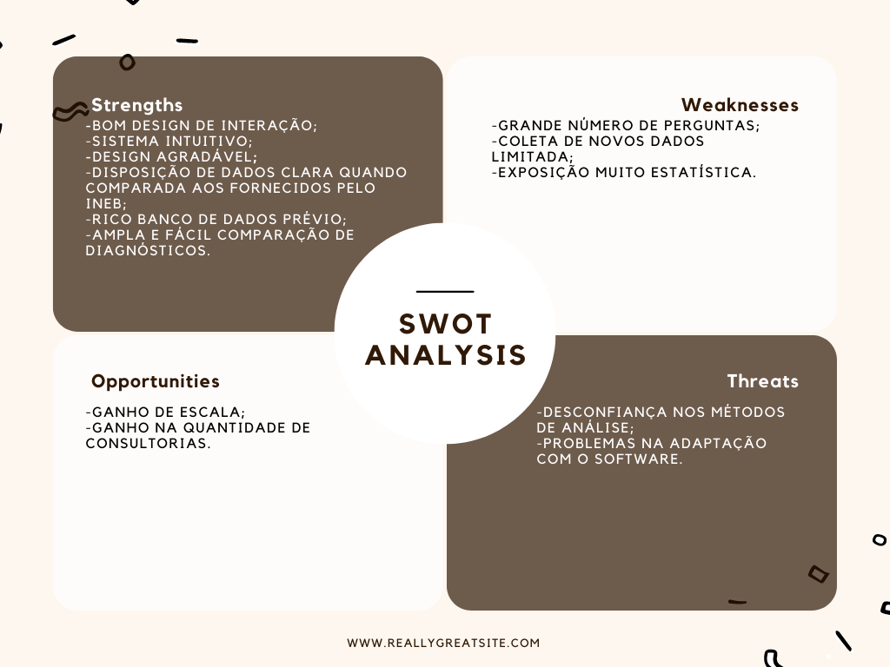

Fonte: próprio autor (2022).

## Proposta de Valor: Value Proposition Canvas

Apresenta o Canvas de Proposta de Valor com relação à solução.

Para tal projeto, foram desenvolvidas 3 propostas de valor a partir do levantamento das necessidades da perspectiva de distintos perfis de usuários da plataforma.

**Perfil da consultoria da Falconi:**

- **Tarefas do cliente:** Compreender as tendências de gestão e educação; Usar as ferramentas de comparação de diagnósticos; Inserir novas perguntas; Acessar a plataforma e os diagnósticos; Entrar em contato com os gestores.

- **Dores do cliente:** Formulários manuais e não parametrizáveis; Dificuldade de identificar escolas em estado crítico; Distribuição dos dados não padronizados; Difícil acesso a dados educacionais de uma rede em específico.

- **Ganhos do cliente:** Tornar-se mais informado da situação particular e da rede; Desenvolver um plano de ação mais efetivo e focalizado.

- **Produtos e Serviços:** O site; Uma plataforma de diagnósticos e comparações eficientes.

- **Analgésicos:** Processo automatizado; Operação e diagnósticos imediatos e intuitivos; Automação das médias e contato com o gestor mais imediato.

- **Geradores de ganhos:** Maior cartela de clientes; Poder focalizar a atuação em casos mais críticos; Poder transformar os métodos de educação.

**Perfil de gestores de escolas:**

- **Tarefas do cliente:** Compreender as tendências de gestão e educação; Fornecer dados fidedignos;

- **Dores do cliente:** Não há uma plataforma para o gestor compartilhar as necessidades da escola; Difícil acesso aos dados educacionais da rede em específico.

- **Ganhos do cliente:** Resultados comparáveis; Mais visibilidade para o seu problema.

- **Produtos e serviços:** O site. Uma plataforma de diagnósticos e comparações eficientes.

- **Analgésicos:** Visual atrativo; Diagnóstico rápido e simples; Fácil operação.

- **Geradores de ganho:** Obter um parâmetro comparativo em relação a sua rede escolar; Mais acesso a dicas e sugestões de gerenciamento de escolas.

**Perfil de gestores de redes:**

- **Tarefas do cliente:** Recrutar a consultoria quando for necessária uma comparação entre escolas; Fornecer dados sinceros; Compreender as tendências de gestão e educação; comparar a nota de duas escolas de sua rede.

- **Dores do cliente:** Dificuldade na elaboração de um balanço da sua rede educacional; Dificuldade em lidar com tecnologia.

- **Ganhos do cliente:** Acesso mais rápido aos diagnósticos da Falconi; Resultados comparáveis.

- **Produtos e serviços:** O site. Uma plataforma de diagnósticos e comparações eficientes.

- **Analgésicos:** Diagnóstico rápido e simples; Visual atrativo; Fácil operação.

- **Geradores de ganho:** Problemas das unidades da rede mais expostos; Mais dicas e sugestões acerca do gerenciamento de uma rede de ensino; Obter um parâmetro comparativo em relação a sua rede escolar.

## Matriz de Risco

O projeto apresenta alguns riscos referentes a execução e aplicação do mesmo. Dentre eles, que pode pôr em perigo o sucesso do desempenho, estão a possibilidade de apresentar artifícios que não sejam compatíveis com todos os navegadores, a documentação ser entregue incompleta devido ao tempo e a riqueza de detalhes que pode ser exigida. Além disso, alguns outros empecilhos podem vir a ocorrer, como a interface não se apresentar intuitiva para gestores, ou não serem atendidas as expectativas ou necessidades dos clientes por falta de competência técnica da equipe, o que pode vir a ter um grande impacto.

Ademais, é inevitável a presença de bugs, contudo é possível que alguns possam ser extremamente danosos, podendo prejudicar o banco de dados, comprometendo as informações obtidas pela empresa. Ainda, corre-se o risco de a funcionalidade não cumprir o objetivo, podendo não substituir o sistema atual de avaliação.

Porém, também é possível observar algumas oportunidades quanto ao desenvolvimento do projeto. Existe a possibilidade de se ganhar destaque e ser exemplo para as demais plataformas que poderão surgir no futuro, além disso, com a relevância recebida, poderia se tornar uma plataforma nacional de fonte de informação e consulta, em adição permitindo as novas avaliações das unidades de ensino de forma automatizada.

E considerando riscos positivos, considera-se a possibilidade de tornar-se um recurso oficial e ser aperfeiçoado e adotado pela equipe técnica da Falconi, atendendo a necessidade do cliente, permitindo gerar maior produtividade para o processo.

**Tabela 1** - Matriz de risco

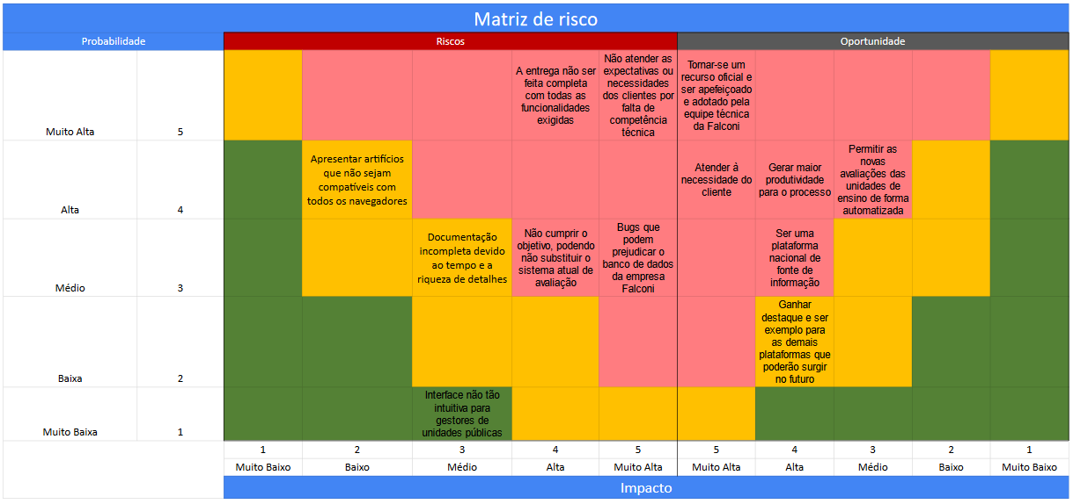  
Fonte: do próprio autor (2022).

# Requisitos **do** Sistema

## Persona

Para as personas, com base em busca de histórico breve, além de discussões em sala de aula, foram desenvolvidos perfis de usuários que estariam em contato direto com a plataforma. Dessa forma, apresenta-se gestor e representante da Falconi.

**Figura 1 -** Persona: Gestor de rede.

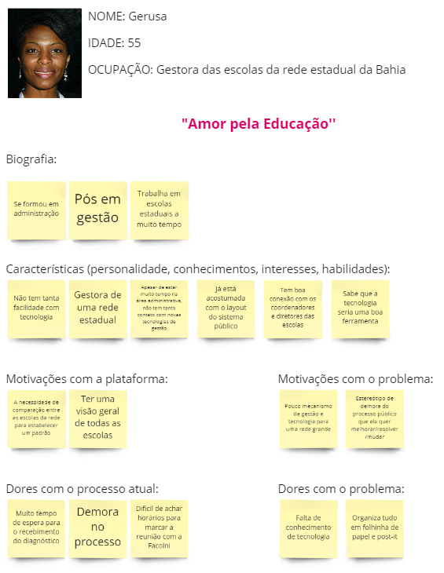

Fonte: do próprio autor (2022).

**Figura 2** - Persona: Consultoria Falconi.

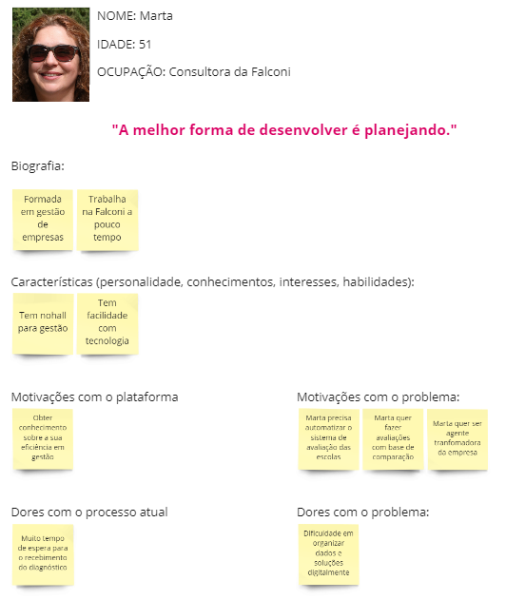

Fonte: do próprio autor (2022).

## Histórias dos usuários (user stories)

Descrever em uma tabela todas histórias de usuários de acordo com o template utilizado com priorização, esforço e risco.

**Tabela 2** - User Stories.

| PERSONA 1 - USER FALCONI | |
| --- | --- |
| Prioridade | Descrição |
| 1 | Eu, como consultora da Falconi, quero automatizar o processo para que a empresa amplie a sua área de influência. |
| 4 | Eu, como consultora da Falconi, desejo comunicar diretamente com o gestor de unidade/rede em questão, a fim de que o contato com o gestor seja imediato. |
| 2 | Eu, como consultora da Falconi, quero poder filtrar os dados dos diagnósticos de acordo com região e ano, porque desejo focalizar a atuação da empresa. |
| 3 | Eu, como consultora da Falconi, quero que haja uma notificação de casos críticos de acordo com o diagnóstico, a fim de que possamos priorizar alguma unidade. |
|  |  |
| PERSONA 2 - USER GESTOR DE UNIDADE | |
| Prioridade | Descrição |
| 1 | Eu, como gestor de uma escola privada em SP, quero poder gerir a escola usufruindo da tecnologia que pode ser disponibilizada pela Falconi, para que eu entenda quais são os pontos de melhoria da escola. |
| 1 | Eu, como gestor de uma escola privada em SP, quero poder fornecer os dados relacionados à minha unidade à plataforma, a fim de expor as necessidades da minha escola à rede, consultores e parceiros. |
| 2 | Eu, como gestor de uma escola privada em SP, quero poder saber os pontos de melhorias da minha unidade assim que terminar o formulário, isso porque gostaria de atuar nas melhorias assim que possível. |
|  |  |
| PERSONA 3 - USER GESTOR DE REDE | |
| Prioridade | Descrição |
| 1 | Eu, como gestora de uma rede estadual da Bahia, quero poder comparar e analisar os resultados das escolas, as quais sou responsável, a fim de melhorar a educação do meu Estado. |
| 1 | Eu, como gestora de uma rede estadual da Bahia, quero poder analisar individualmente cada escola, porque acho necessário acompanhar as necessidades de cada unidade. |
| 1 | Eu, como gestora de uma rede estadual da Bahia, quero poder ter uma avaliação geral da minha rede para saber a eficiência da minha gestão. |

Fonte: do próprio autor (2022).

# Arquitetura do Sistema

## Módulos do Sistema e Visão Geral (Big Picture)

Diagrama representando hardware e software.

Mapa ou organograma com os módulos que existem no sistema. JA TEM

Por exemplo, um portal principal, em seguida as áreas de acordo com perfil de acesso. Um painel administrativo para controle e gestão, por exemplo.

E tudo no servidor em nuvem, no nosso caso, Heroku.

Pode usar uma ferramenta do tipo x-mind, draw.io, etc.

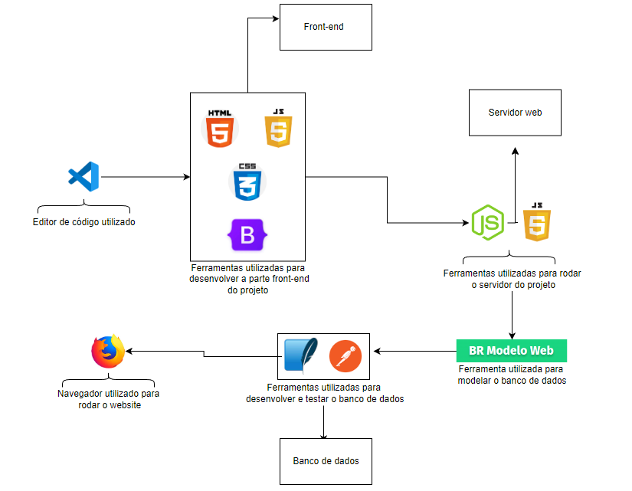

**Organograma 1 -**  Módulos existentes no sistema.

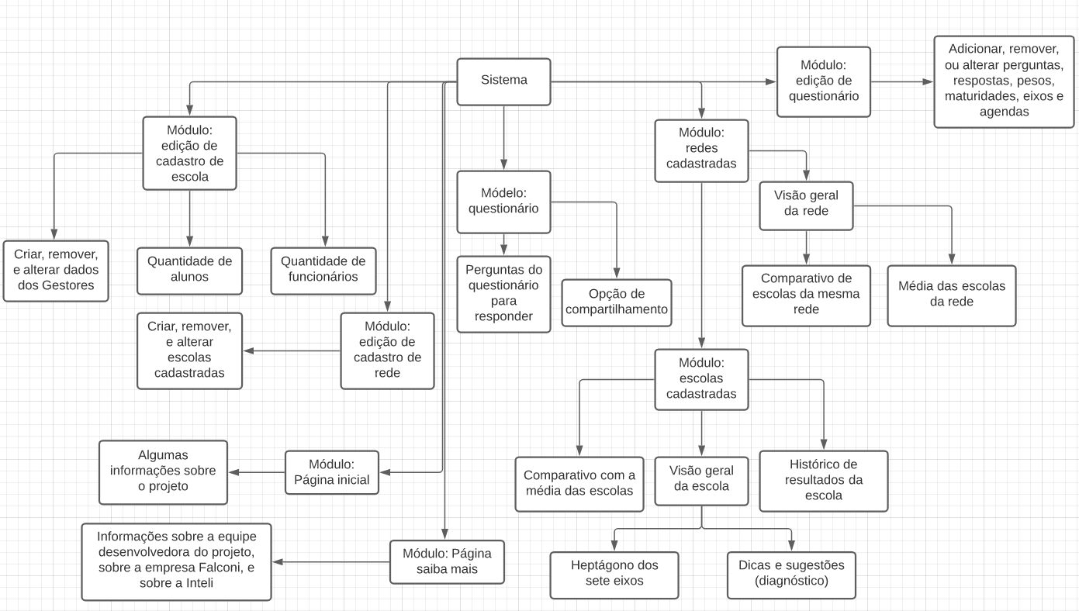

Fonte: do próprio autor (2022).

Disponível em: <https://lucid.app/lucidchart/edcc6a6c-4dfe-43c1-ba83-b83d1e4b39f8/edit?viewport_loc=-16%2C-68%2C2219%2C1160%2C0_0&invitationId=inv_e518930e-a734-4be2-81e8-b55a809f907f#>.

## Descrição dos Subsistemas

Aqui detalhar cada subsistema com suas funcionalidades, ou seja, o que tem em cada módulo.

Pode usar uma ferramenta do tipo x-mind, draw.io, etc.

### Users Stories dos subsistemas

1. Eu, como consultora da Falconi, quero automatizar o processo para que a empresa amplie a sua área de influência - **Questionário**
2. Eu, como consultora da Falconi, quero poder filtrar os dados dos diagnósticos de acordo com região e ano, porque desejo focalizar a atuação da empresa - **Opções de filtro**
3. Eu, como consultora da Falconi, quero que haja uma notificação de casos críticos de acordo com o diagnóstico, a fim de que possamos priorizar alguma unidade - **Redes cadastradas**
4. Eu, como gestor de uma escola privada em SP, quero poder gerir a escola usufruindo da tecnologia que pode ser disponibilizada pela Falconi, para que eu entenda quais são os pontos de melhoria da escola - **Visão geral da escola**
5. Eu, como gestor de uma escola privada em SP, quero poder fornecer os dados relacionados à minha unidade à plataforma, a fim de expor as necessidades da minha escola à rede, consultores e parceiros - **Editar cadastro/Opção de compartilhar**
6. Eu, como gestor de uma escola privada em SP, quero poder saber os pontos de melhorias da minha unidade assim que terminar o formulário, isso porque gostaria de atuar nas melhorias assim que possível - **Heptágono dos 7 eixos**
7. Eu, como gestora de uma rede estadual da Bahia, quero poder comparar e analisar os resultados das escolas, as quais sou responsável, a fim de melhorar a educação do meu Estado - **Comparativo entre escolas da rede/Comparativo com a média das instituições**
8. Eu, como gestora de uma rede estadual da Bahia, quero poder analisar individualmente cada escola, porque acho necessário acompanhar as necessidades de cada unidade - **Opções de filtro/Visão geral da escola**
9. Eu, como gestora de uma rede estadual da Bahia, quero poder ter uma avaliação geral da minha rede para saber a eficiência da minha gestão - **Visão geral da rede**

### Requisitos de software

**SQLite** - Visão geral da escola; Editar cadastro; Redes cadastradas;

Escolas cadastradas; Editar questionário.

**JavaScript** - Questionário; Opções de filtro; Comparativo entre escolas da rede;

Comparativo com a média das instituições; Histórico de resultados.

**Chart.js** - Heptágono com os 7 eixos; Demais gráficos.

**4.2.3 Documentação do Postman**

Link disponível em: <>

# UX e UI Design

Projeto das telas do sistema.

## Wireframe + Storyboard

O wireframe está disponível no link: <[https://www.figma.com/file/NKnTWEASlsVmTLPNOPL7R4/ FALCONI?node-id=0%3A1](https://www.figma.com/file/NKnTWEASlsVmTLPNOPL7R4/FALCONI?node-id=0%3A1)>.

O storyboard está disponível no link: <<https://miro.com/app/board/uXjVO7EItUk=/>>.

**Diagrama 2** - Storyboard da plataforma.

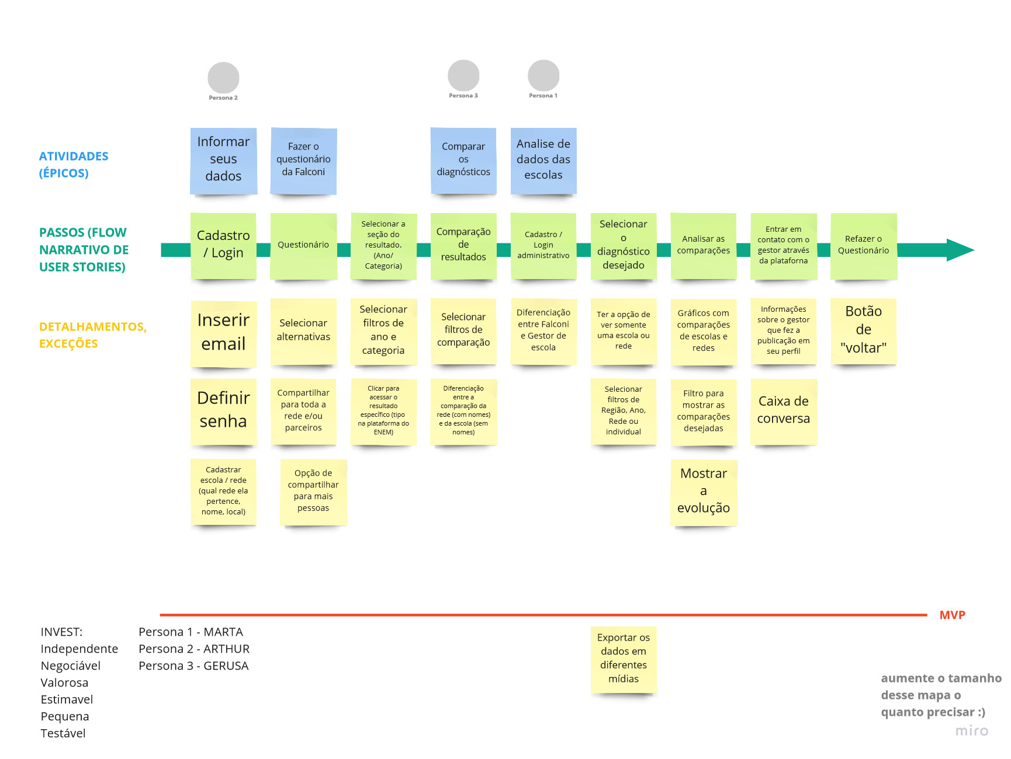

Fonte: do próprio autor (2022).

## Design de Interface - Guia de Estilos

Refere-se a design visual, cores, tipografia, imagens, logotipos, ou seja, os elementos visuais que compõem o produto.

**Color Styles:**

**Figura 3 -** Guia de estilo: cores.

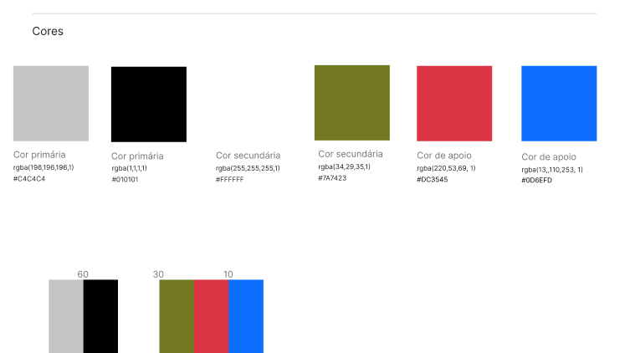

Fonte: do próprio autor (2022).

**Typography styles:**

**Figura 4 -** Guia de estilo: tipografia.

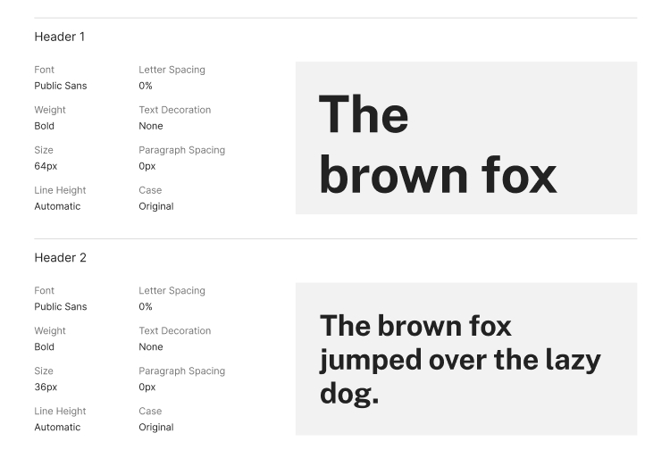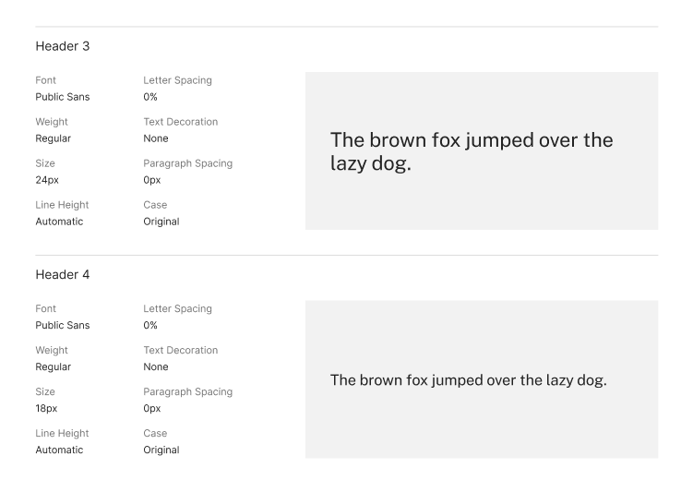

### 

### 

Fonte: do próprio autor (2022).

**Icons:**

**Figura 5 -** Guia de estilo: ícones.

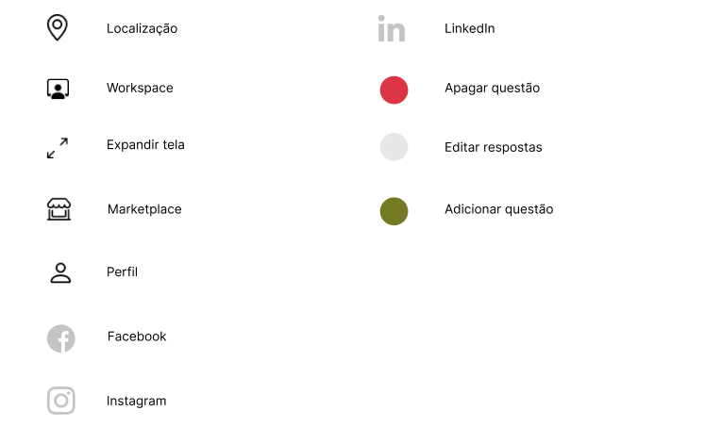

Fonte: do próprio autor (2022).

# 

# 6. Projeto de Banco de Dados

**6.1. Modelo Relacional**

O modelo relacional foi dividido em tabelas considerando os diferentes tipos de dados que seriam tratados. Para o questionário foram apreciados os tópicos: agendas, eixos, perguntas, pesos das perguntas, opções de respostas, pesos das respostas e a maturidade correspondente a cada uma delas. Além disso,

**Tabela 3 -** Modelo Relacional: questionário.

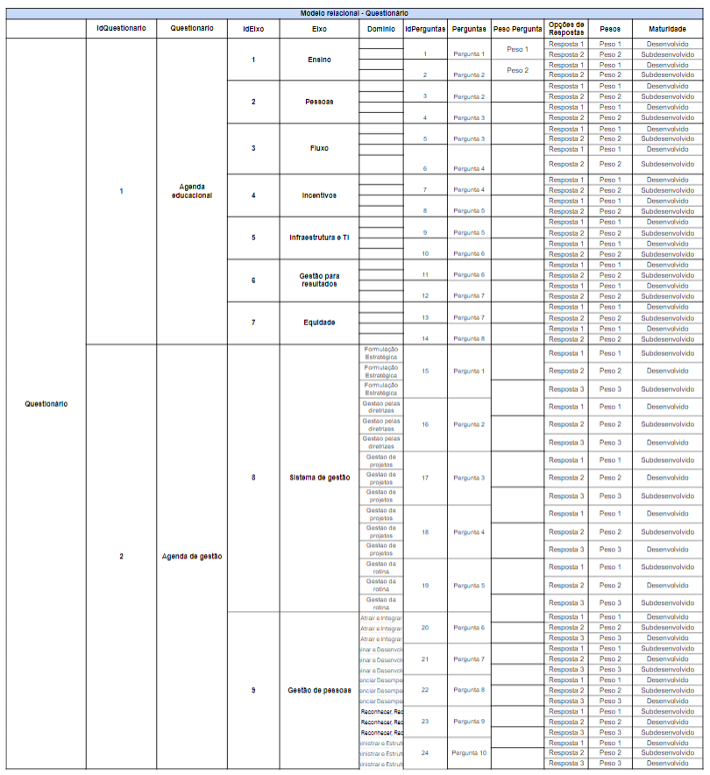

Fonte: do próprio autor (2022).

**Tabelas 3.1 e 3.2 -** Modelo relacional: Questionário e Eixos.

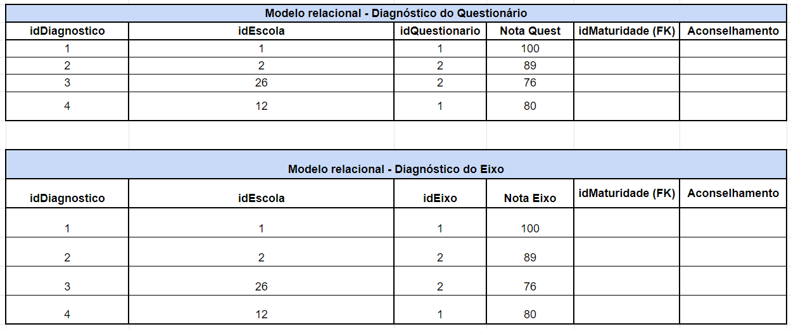

Fonte: do próprio autor (2022).

Para as informações correspondentes à escala de pontuação tomaram-se os dados do diagnóstico correspondente à maturidade e ao peso correlato a essa.

**Tabela 4** - Modelo relacional: Escala de pontuação.

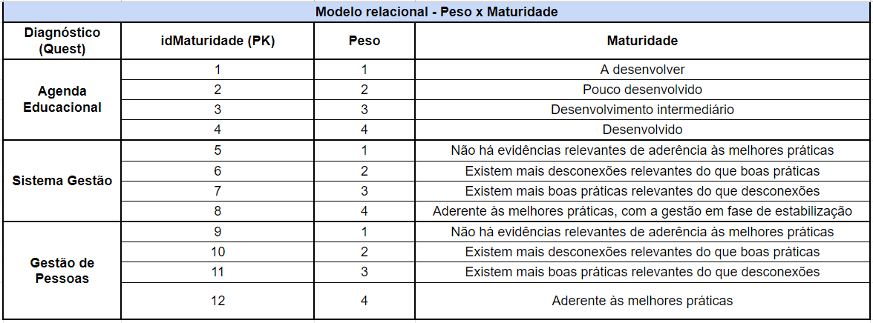

Fonte: do próprio autor (2022).

Tratando do banco de dados que serão armazenados as respostas das escolas e redes, foi proposto o modelo de acordo com a tabela 5.

**Tabela 5** - Modelo Relacional: banco de dados Falconi.

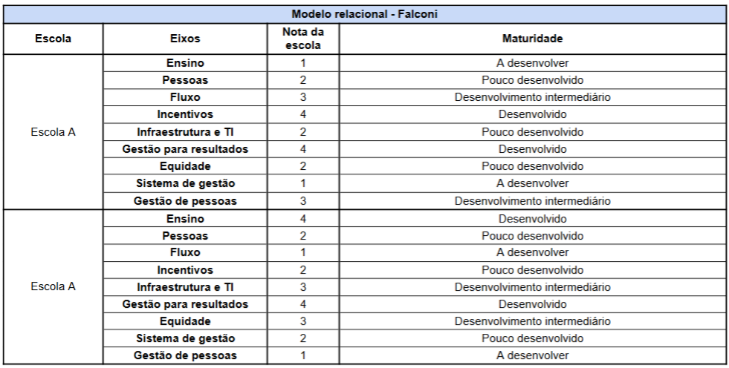

Fonte: do próprio autor (2022).

Contudo, também seria necessário guardar os dados das escolas e redes cadastradas na plataforma, assim sugere-se os modelos relacionais, respectivamente, apresentados nas tabelas 6 e 7.

**Tabela 6 -** Modelo relacional: cadastro de escola.

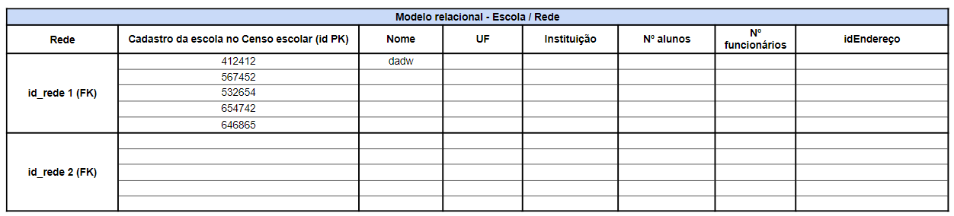

Fonte: do próprio autor (2022).

**Tabela 7 -** Modelo relacional: cadastro de rede.

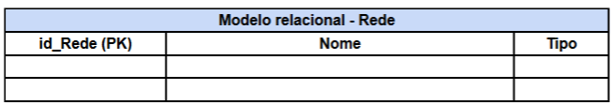

Fonte: do próprio autor (2022).

Embora apresentem informações completas suficientes para identificação de respectivos temas, essas são dependentes de outros dados mais específicos que exigem entidades próprias, como a de Gestor (Tabela 8) e a de Endereço (Tabela 9).

**Tabela 8 -** Modelo relacional: gestores.

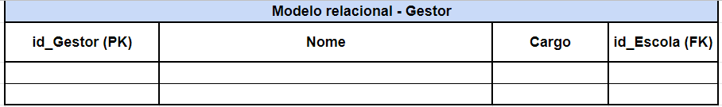

Fonte: do próprio autor (2022).

**Tabela 9 -** Modelo relacional: endereço.

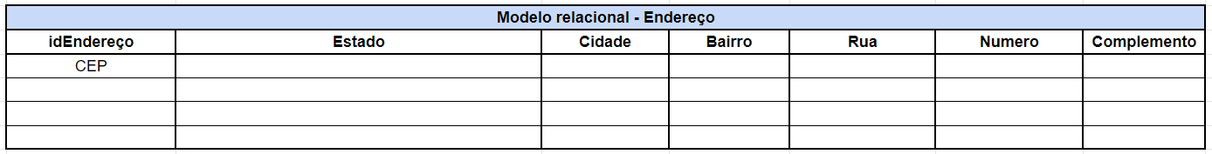

Fonte: do próprio autor (2022).

## 6.2. Modelo Conceitual

**Figura 6 -** Modelo conceitual..

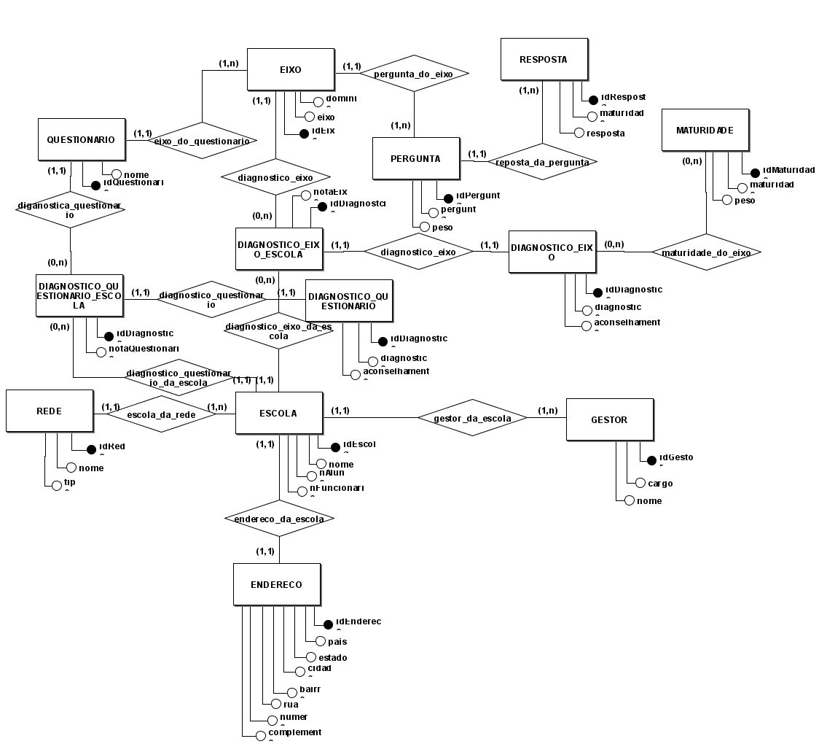

Fonte: do próprio autor (2022).

## 

## 6.3. Modelo Lógico

O modelo lógico é composto por 2 grande entidades, que contém as informações dos demais, a rede e os questionários.

**Figura 7 -** Modelo lógico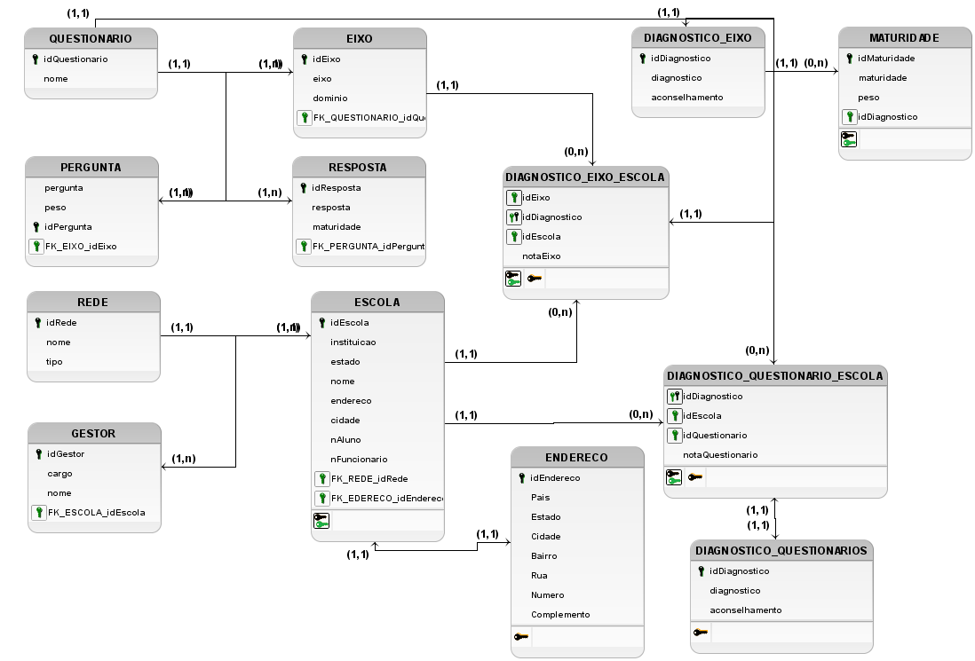

# Fonte: do próprio autor (2022).

# 7. Teste de Software

## 7.1. Teste Unitário

Evidências dos testes realizados usando o Jest

## 7.2. Teste de Usabilidade

Tabela com dados organizados dos testes realizados

# 8. Análise de Dados

Inserir os dashboard ou gráficos das análises dos dados de negócio, usando estatística descritiva com medidas de posição e dispersão.

# 9. **Manuais**

## 9.1. Manual do Usuário

Aqui identificar todos os usuários do sistema

Semana 10 - Artefato: documento contendo instruções da aplicação para o usuário final

## 9.2 Manual do Administrador

# 

# **Referências**

Toda referência citada no texto deverá constar nessa seção, utilizando o padrão de normalização da ABNT). As citações devem ser confiáveis e relevantes para o trabalho. São imprescindíveis as citações dos sites de download das ferramentas utilizadas, bem como a citação de algum objeto, música, textura ou outros que não tenham sido produzidos pelo grupo, mas utilizados (mesmo no caso de licenças gratuitas, royalty free ou similares)

# 

# **Apêndice**

Os apêndices representam informações adicionais que não caberiam no documento exposto acima, mas que são importantes por alguma razão específica do projeto.